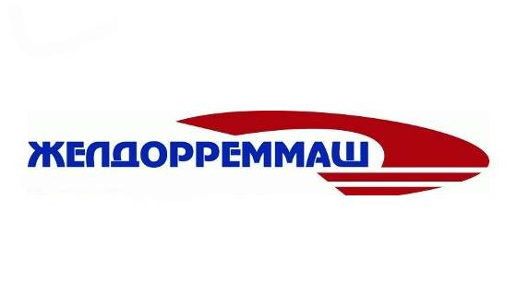
Челябинский электровозоремонтный завод – филиал акционерного общества «Желдорреммаш»

Пресс-релиз
11 ноября 2024 г.

ЧЭРЗ провел подготовку к зимнему сезону
На Челябинском электровозоремонтном заводе (ЧЭРЗ, входит в состав АО «Желдорреммаш») реализован комплекс организационно-технических мероприятий по подготовке инфраструктуры и техники к бесперебойной работе в условиях низких температур и осадков.
К наступающему зимнему сезону подготовлена железнодорожная инфраструктура, система теплоснабжения производственных и административно-бытовых зданий, инженерные сети. К ликвидации последствий снегопадов готова снегоуборочная техника.
На территории завода отремонтировано более 3 000 кв. м кровли, восстановлена кирпичная кладка наружных стен и цоколи 6 производственных и административно-бытовых зданий, проведено профилактическое техническое обслуживание сушильных камер и вентиляции, а также замена отопительных труб в производственных помещениях. Кроме того, проведены ремонтные мероприятия по обеспечению устойчивой работы заводской котельной. В душевых, гардеробных и санузлах главного производственного корпуса деревянные оконные блоки заменены на пластиковые. Все сотрудники завода, которые трудятся на открытом воздухе, в полном объеме обеспечены зимней спецодеждой, спецобувью и средствами индивидуальной защиты.
Дмитрий Каташев, директор ЧЭРЗ:
«Наш завод выполняет ремонт локомотивов для нужд российских железных дорог. Никакие сезонные условия не должны повлиять на производственный ритм, поэтому мы с особым вниманием относимся к подготовке к зиме. Основной ресурс и движущая сила на заводе – люди, мы делаем все необходимое для комфортной работы в цехах для сохранения здоровья и работоспособности нашего коллектива».

Справка:
Челябинский электровозоремонтный завод — многопрофильное промышленное предприятие, входит в АО «Желдорреммаш». Располагает развитой производственной базой по обслуживанию и ремонту тягового подвижного состава – грузовых электровозов постоянного тока серии ВЛ22, ВЛ10, ВЛ11, ВЛ15 всех индексов, 2ЭС4К, 3ЭС4К, 2ЭС6, а также ремонтом электрических машин, колесных пар, производством запасных частей. Осуществляет свою деятельность с 1943 года. Регионы обслуживания: Южно-Уральская, Свердловская, Северная, Куйбышевская, Московская, Октябрьская, Западно-Сибирская железные дороги, а также тяговый подвижной состав, эксплуатируемый на горнодобывающих разрезах Уральского региона.
АО «Желдорреммаш» — ведущая отечественная компания по проведению среднего и тяжелого ремонта тягового подвижного состава. В состав компании входят локомотиворемонтные заводы, расположенные в 9 регионах России, на которых трудится более 18 тысяч человек. АО «Желдорреммаш» ежегодно производит ремонт более 2,5 тысяч секций локомотивов. Основной заказчик — ОАО «РЖД».

Пресс-служба ЧЭРЗ
+7 (351) 217-10-36 доб. 74-408
+7 902 862 13 58
PonurovaAV@ao-zdrm.ru

ВК: https://vk.com/zdrm_cherz
ТГ: t.me/zdrm_cherz
ao-zdrm.ru

